Опыт деятельности МУЦСО Октябрьского района
Социальное обслуживание на селе является одной из самых «молодых» отраслей социальной сферы, зародившихся в 90-е годы.
В Октябрьском районе Ростовской области предоставление населению качественных социальных услуг, ориентированных на индивидуальную нуждаемость, удовлетворение потребностей, повышение качества жизни жителей района, пенсионеров, инвалидов, социально уязвимых слоев населения – задачи, над которыми трудятся работники муниципального учреждения «Центр социального обслуживания граждан пожилого возраста и инвалидов». Работниками Центра за годы деятельности обслужено более 30 тысяч пенсионеров, оказано порядка 17 миллионов гарантированных и дополнительных услуг.
Все это послужило солидной базой в реализации 442-ФЗ «Об основах социального обслуживания граждан в Российской Федерации от 28.12.2013 года и 222-ЗС от 03.09.2014 года «О социальном обслуживании граждан в Ростовской области». В настоящее время каждый житель района уверен, что о нем позаботятся в любую минуту – и это главное в работе службы. В тесном взаимодействии со специалистами поселений, фельдшерами, работниками культуры, работниками образовательных учреждений, почтовыми работниками осуществляют свою деятельность заведующие отделениями, социальные работники МУЦСО.
Очень востребовано на селе волонтерское движение. Учащиеся старших классов образовательных учреждений района оказывают помощь пожилым и инвалидам в уборке жилых помещений, придворовых территорий, огородов, ухаживают за могилами усопших родственников, поздравляют со знаменательными и памятными датами.
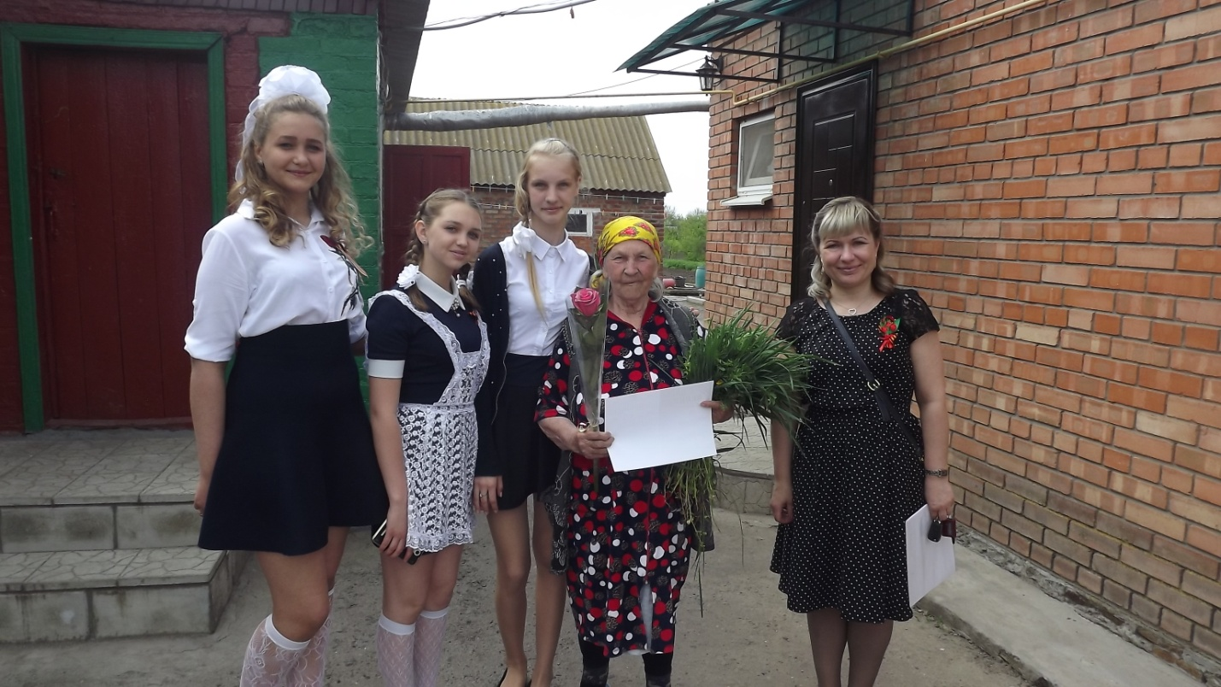
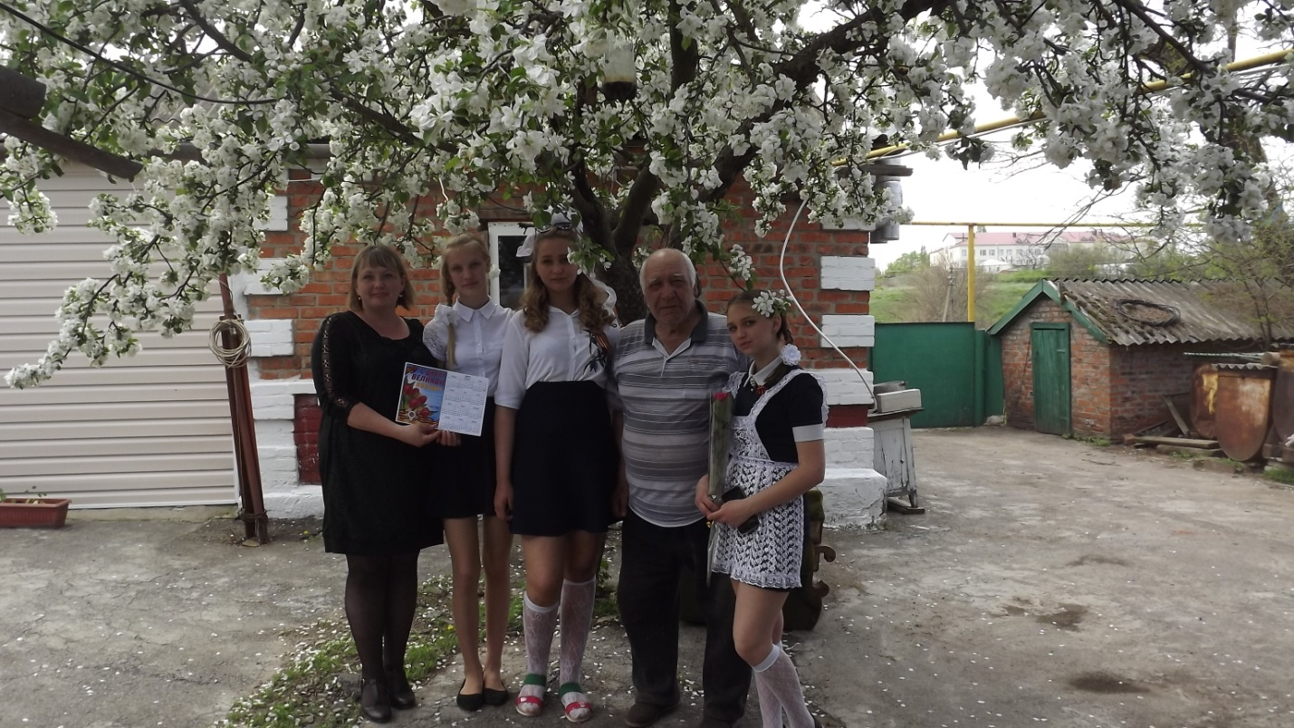
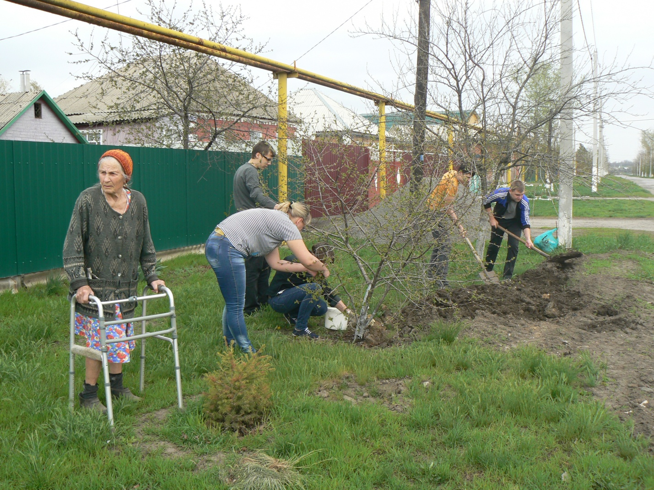
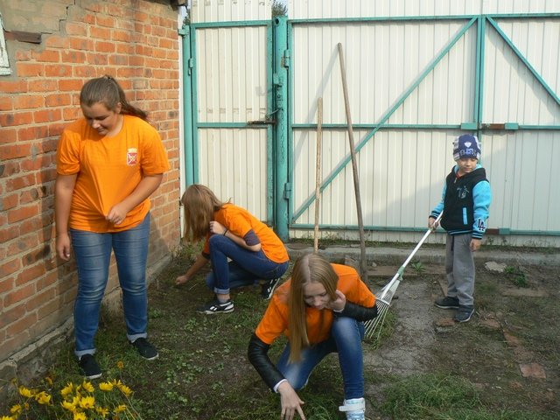
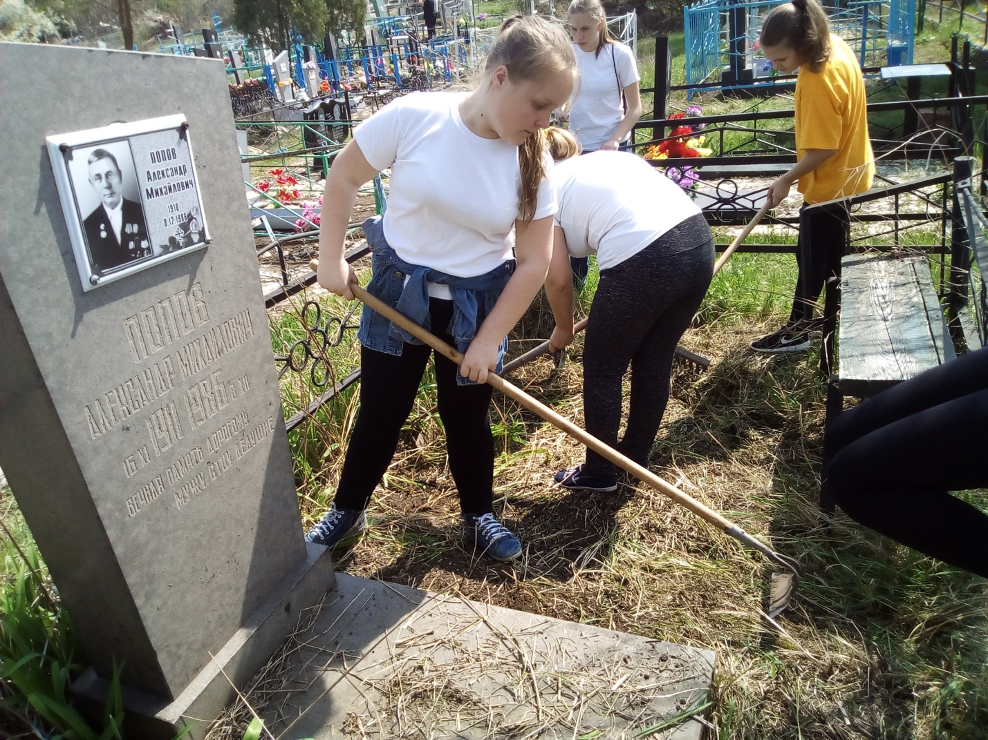
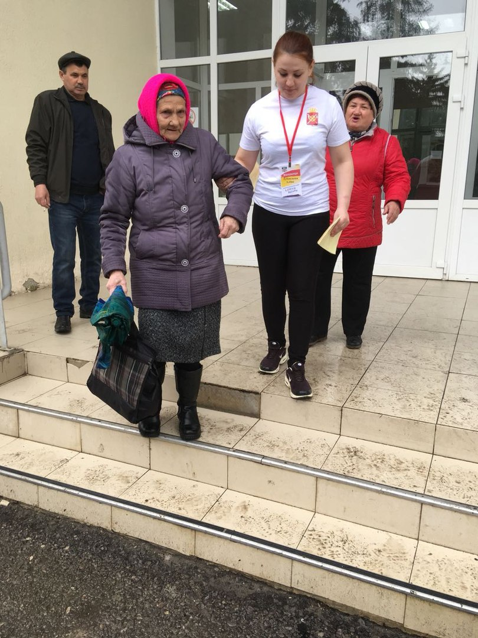
Одной из востребованных форм социального обслуживания является « Мобильна бригада». « Мобильная бригада» МУЦСО Октябрьского района регулярно выезжает в населенные пункты всех поселений района. Оказываются консультационные, медицинские, психологические услуги, вручаются памятки по социально-медицинским, социально-психологическим вопросам, вопросам безопасности жизнедеятельности. Специалисты «Мобильной бригады» обеспечивают, нуждающихся пенсионеров продуктами питания и предметами первой необходимости. 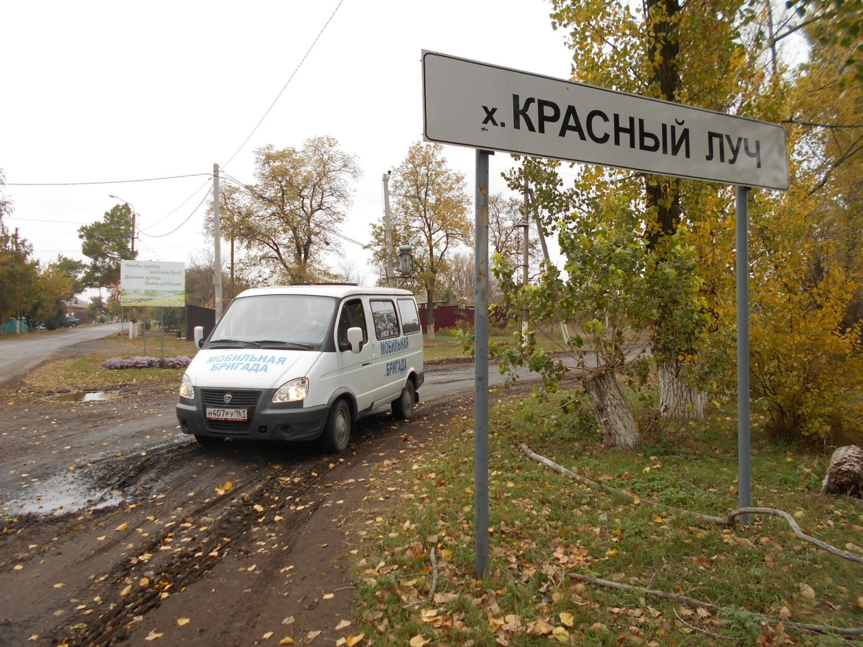
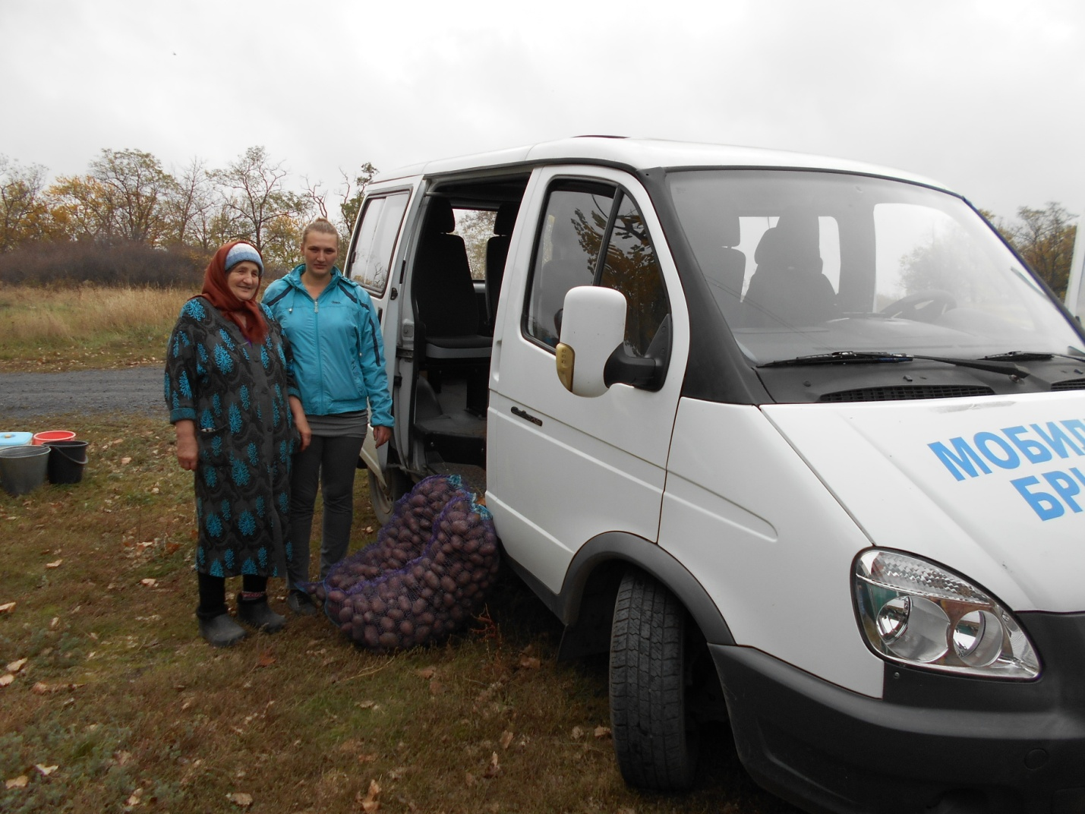
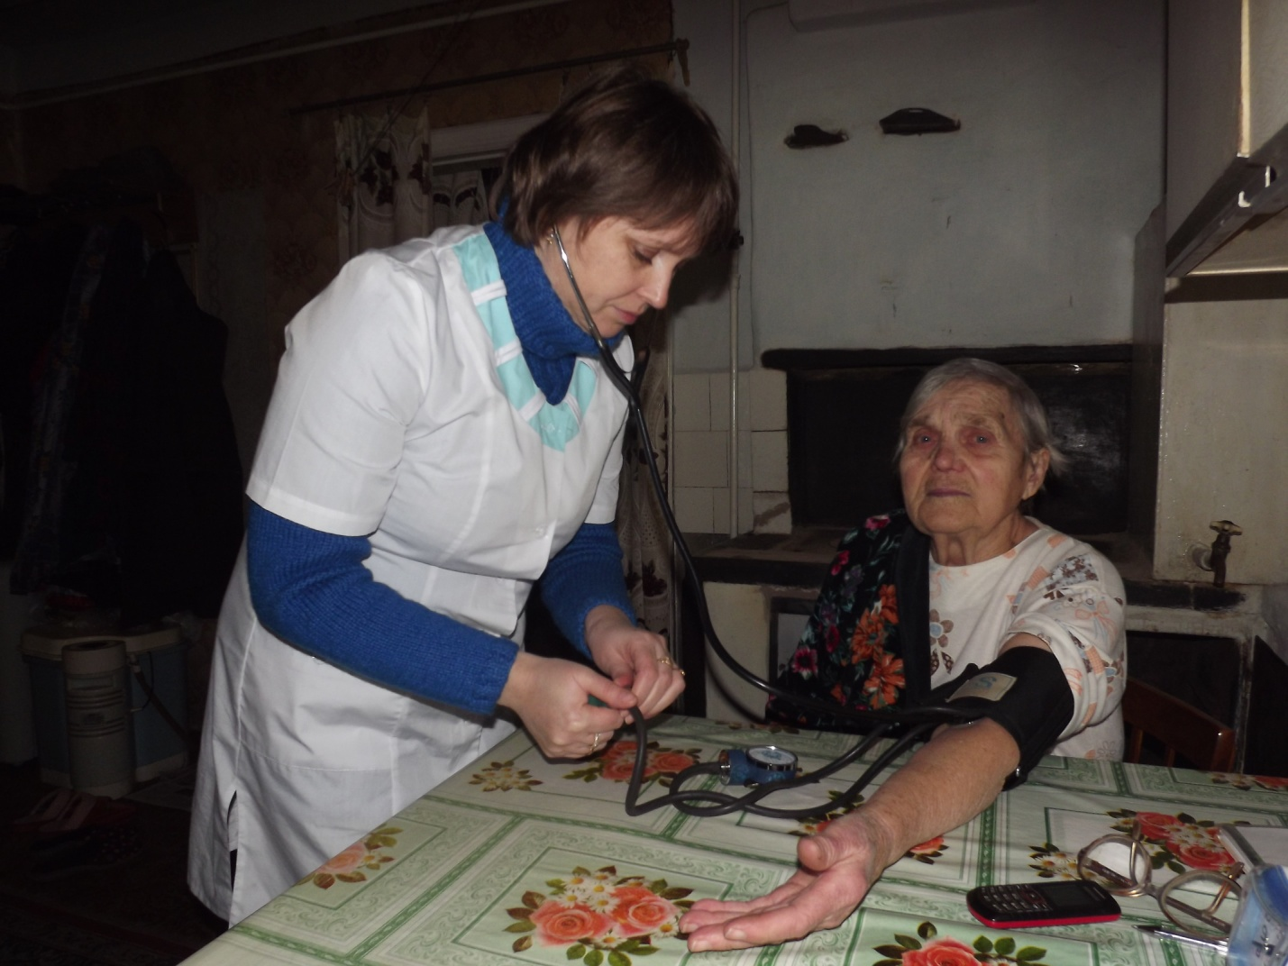

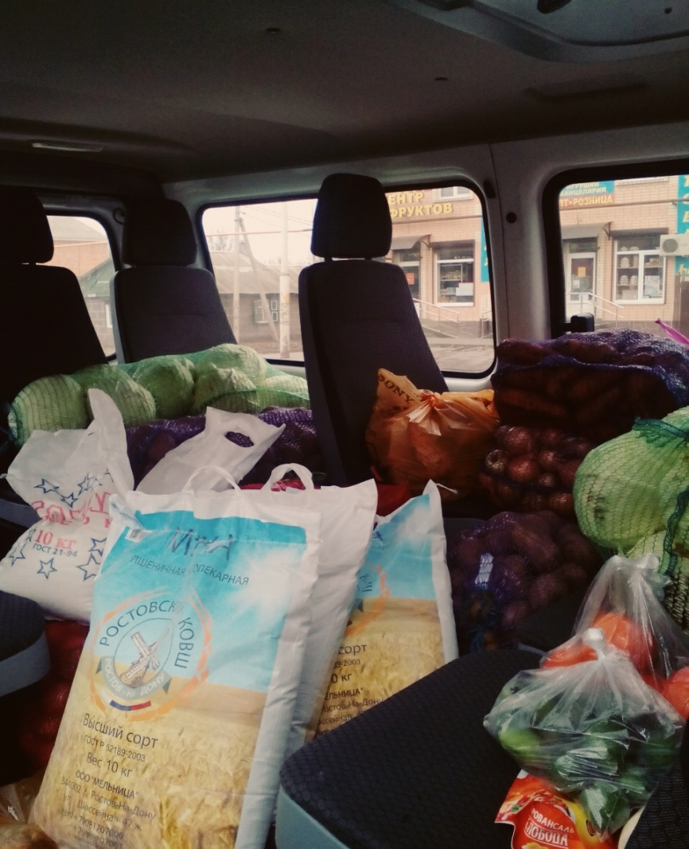
Пользуется популярностью среди пожилых людей Октябрьского района Университет третьего возраста. Для пенсионеров работают факультеты: компьютерный класс «Компьютерный гений», литературная гостиная «Содружество прекрасных муз», хоровая студия «Музыкальный сувенир», факультет «Здоровье», факультет психологии «В гармонии с собой», факультет «Прикладное искусство», факультет «Основы безопасности жизнедеятельности».
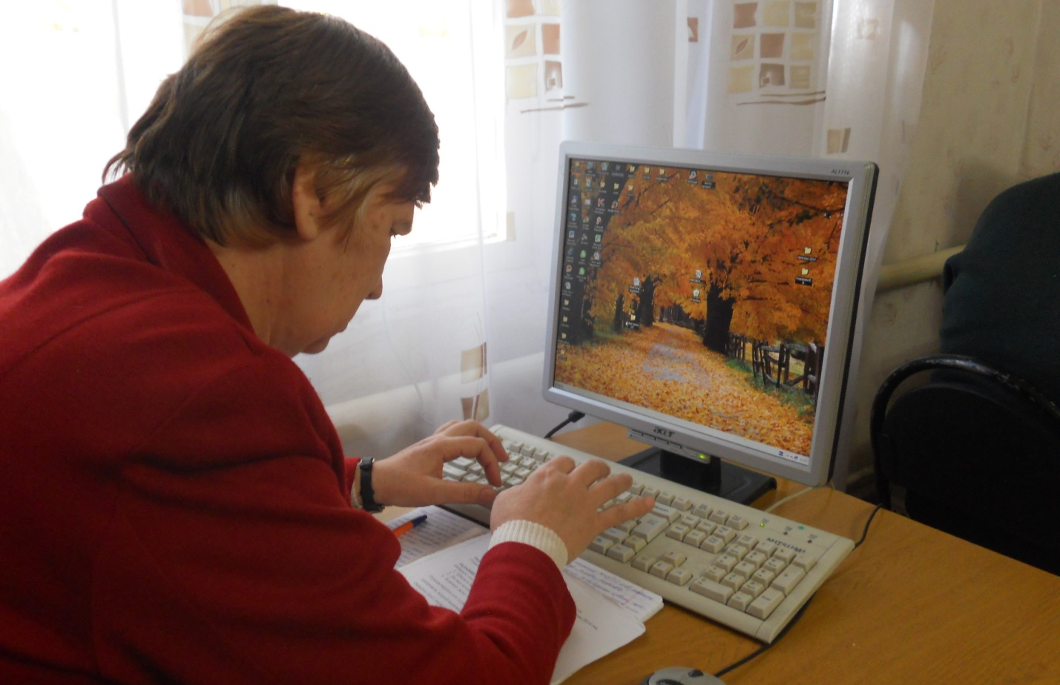
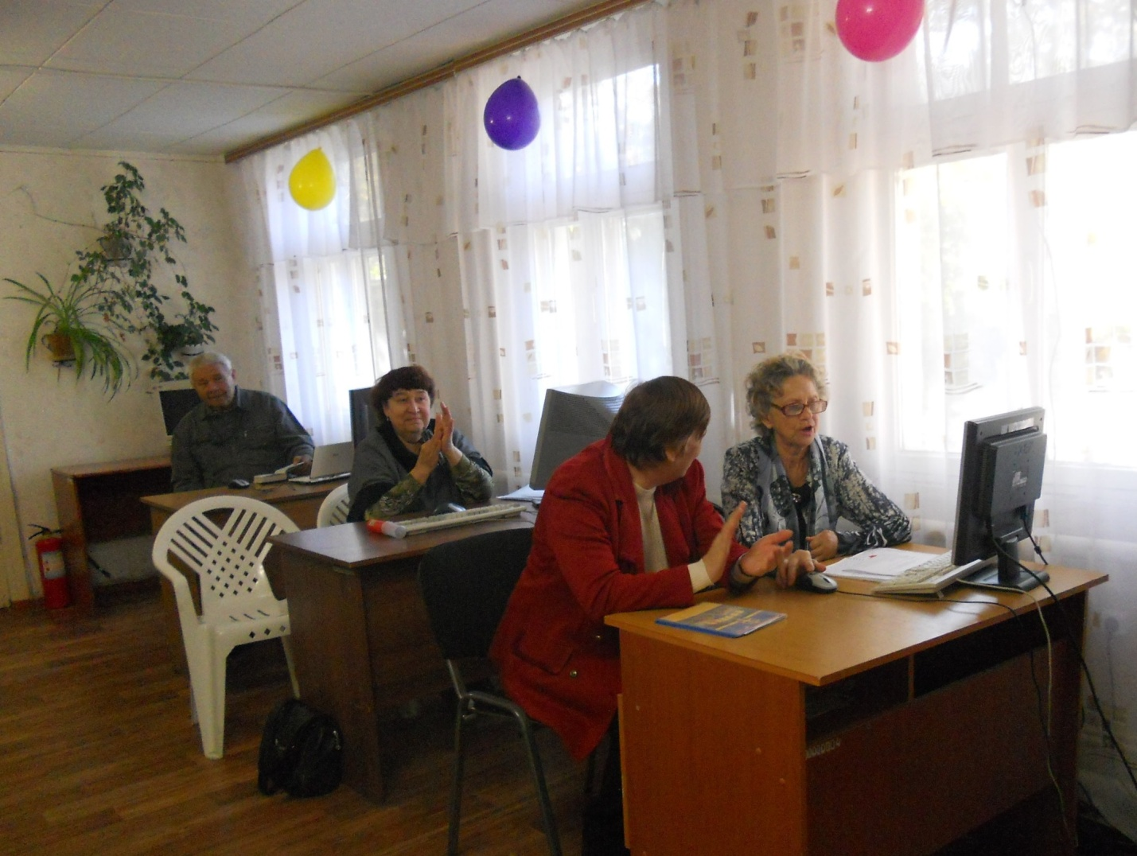
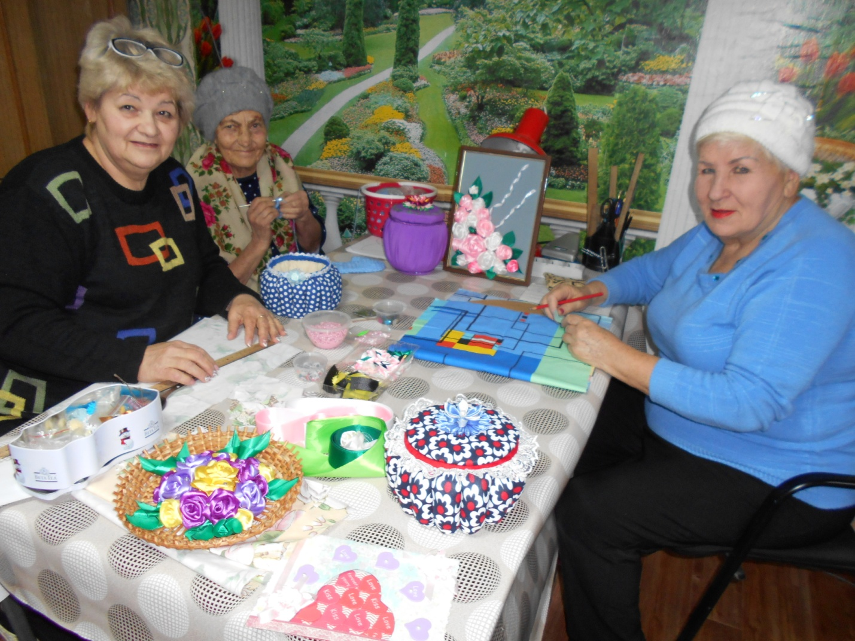
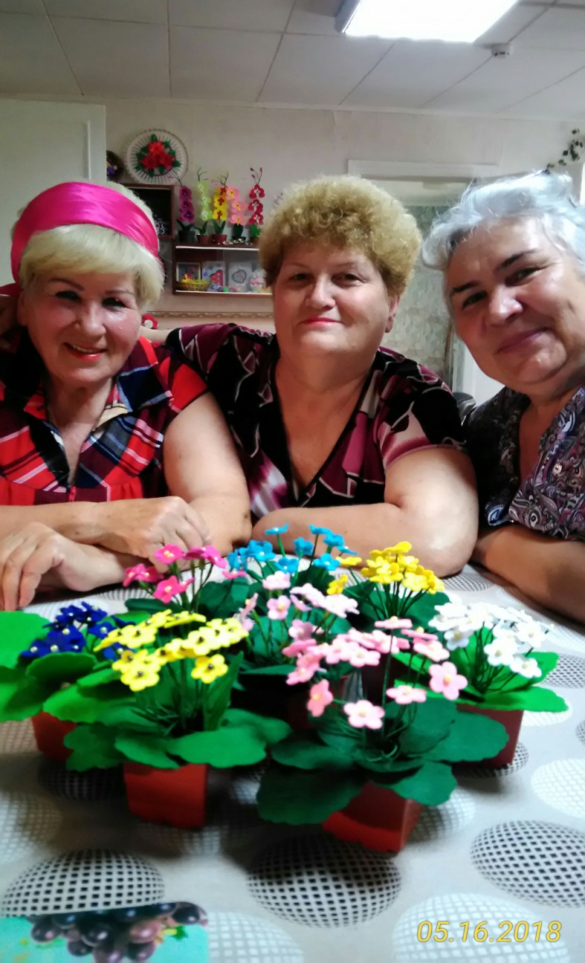
Очень интересно и весело проходят праздничные мероприятия в «Университете 3-го возраста». Проводятся различные игры, конкурсы, разыгрываются шуточные сценки, исполняются любимые песни. Наградой за победу в конкурсе являются поделки мастериц факультета «Прикладное искусство».
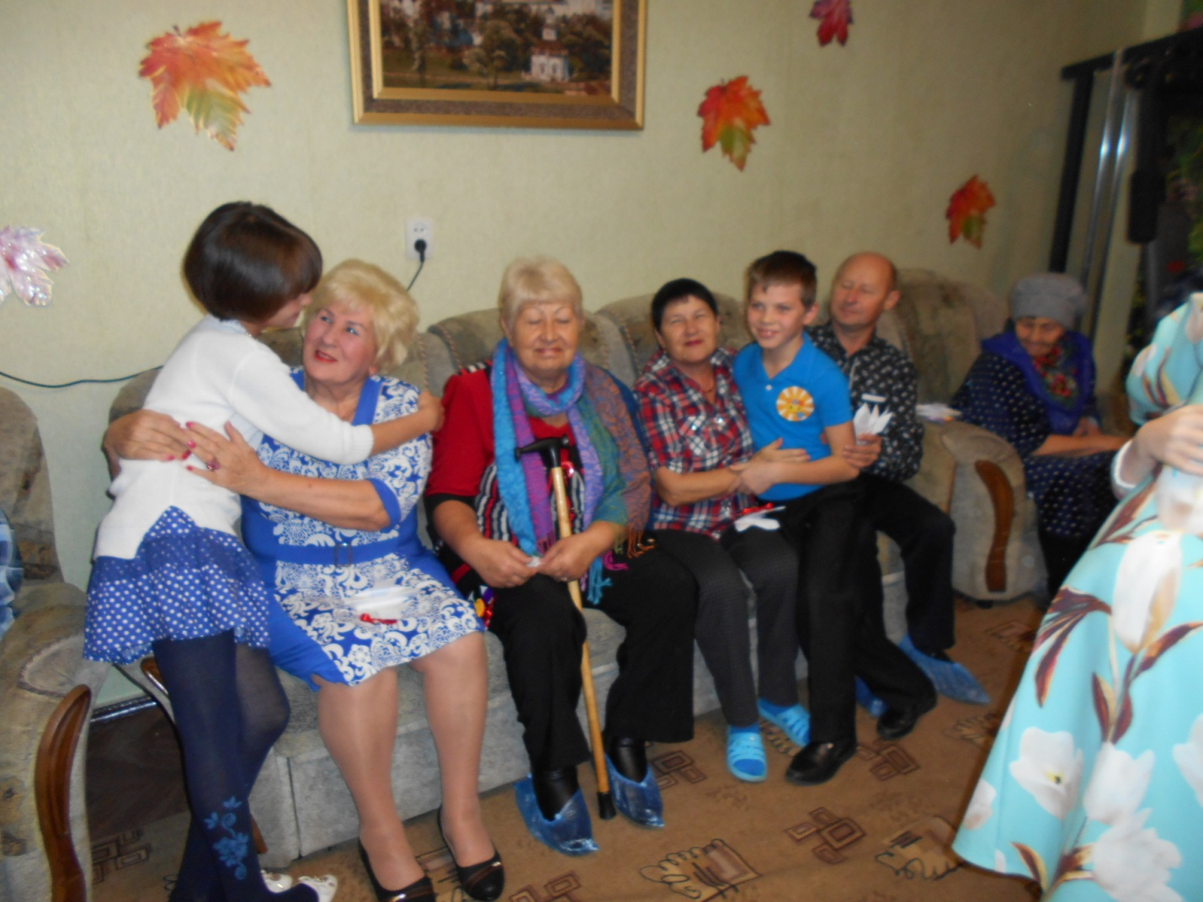
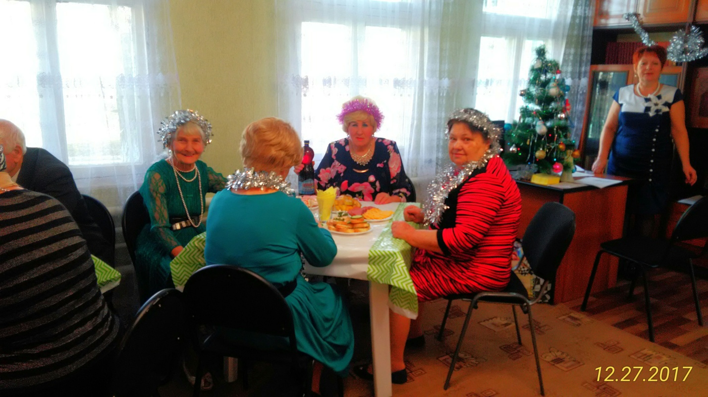
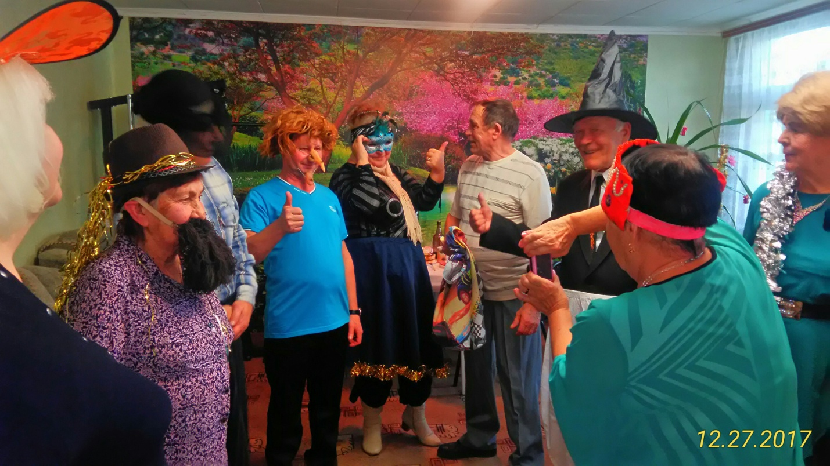
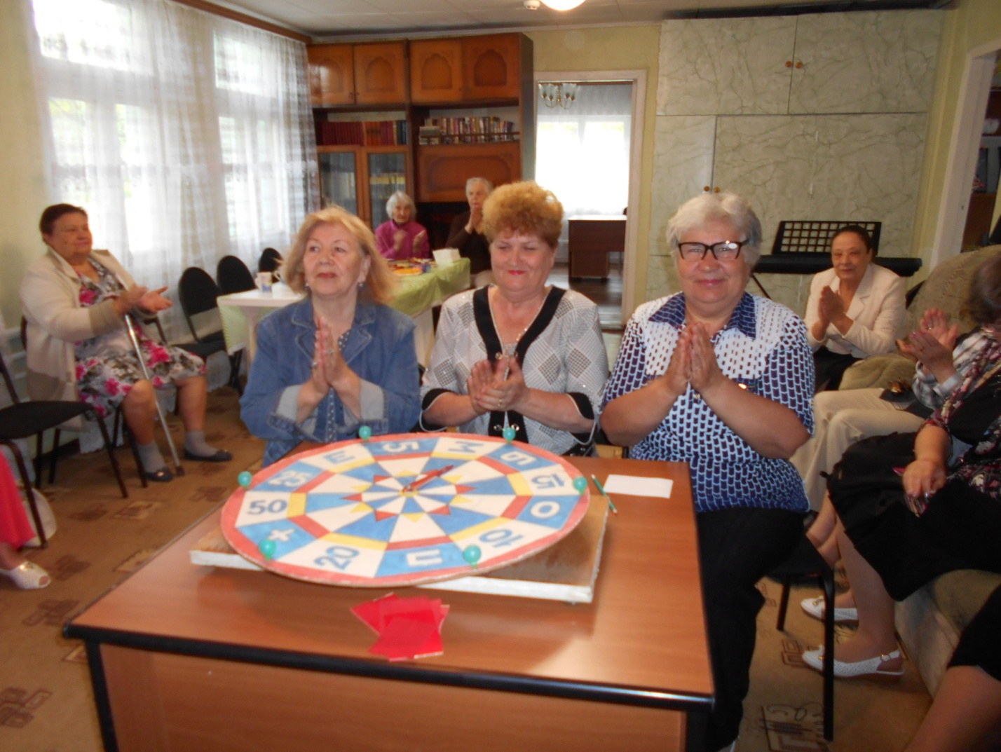

С особым удовольствием граждане пожилого возраста участвуют в поездках по родному краю, в рамках программы « Социальный туризм». В поездках они изучают историю малой родины, православные традиции, любуются красотой донского края.
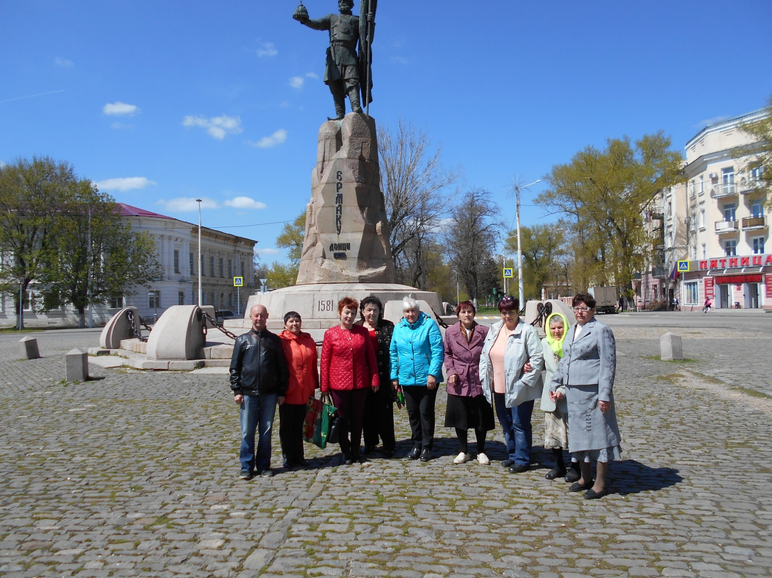
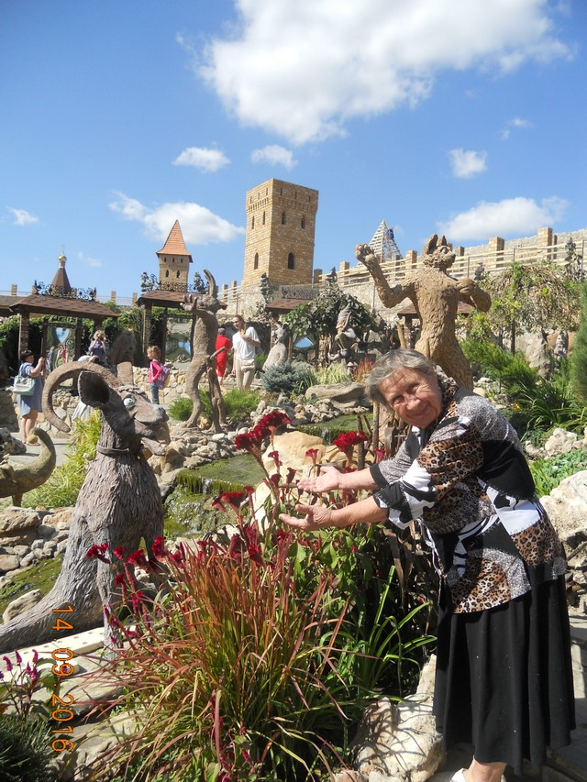
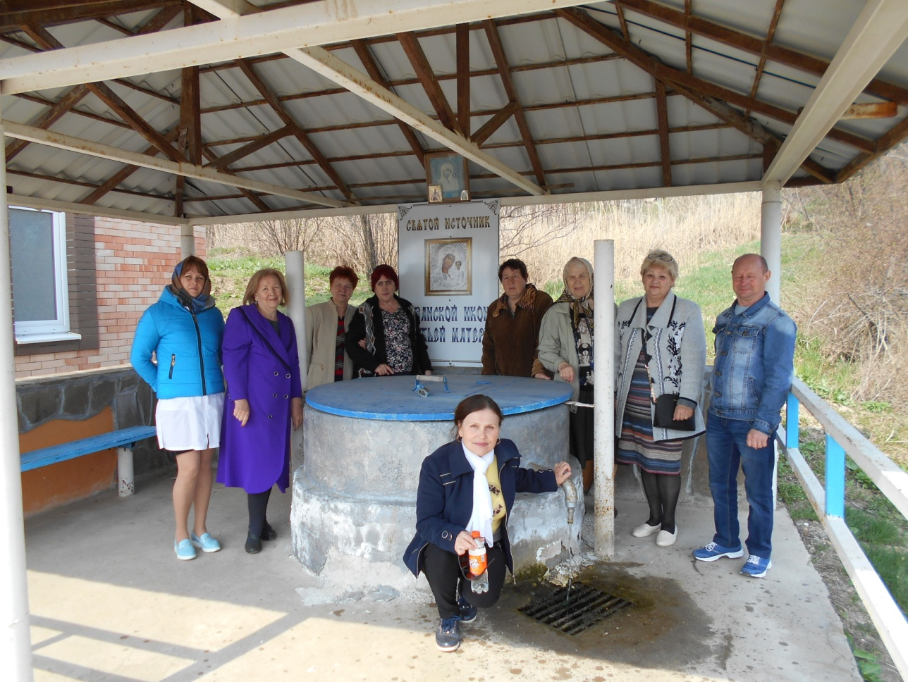

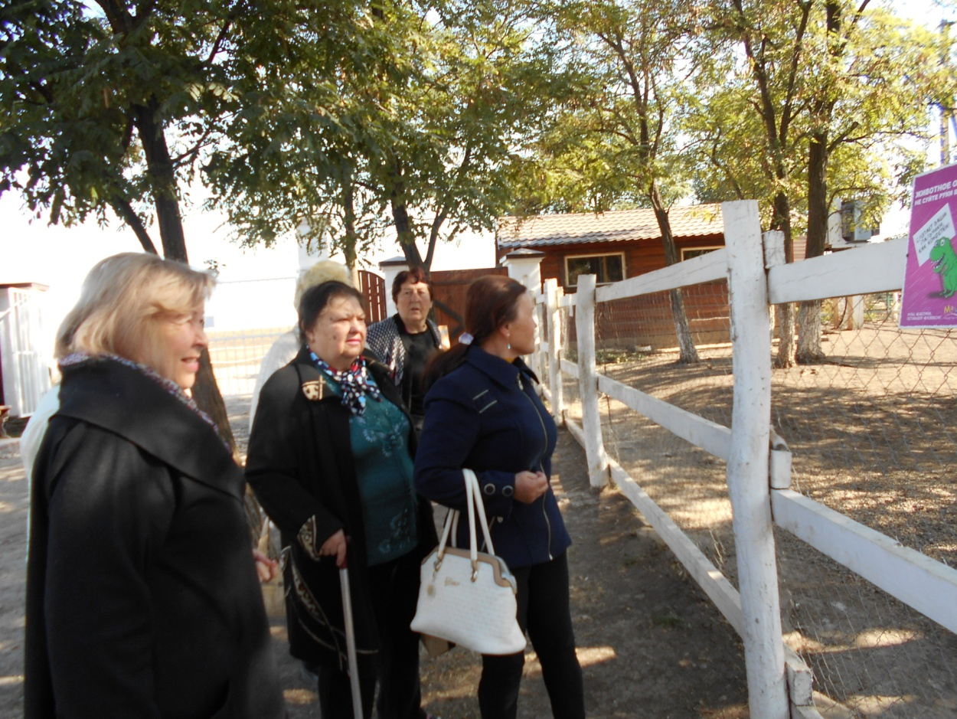
Ежегодно в МУЦСО в различных формах проводятся конкурсы профессионального мастерства и спортивные мероприятия. Цели этих конкурсов и мероприятий – поднять престиж профессии социального работника, повышение уровня профессиональной подготовки, творческой активности, популяризация здорового образа жизни, поощрение лучших по профессии.

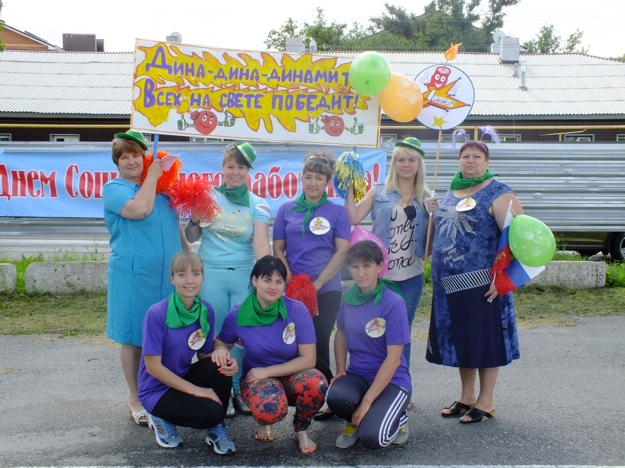
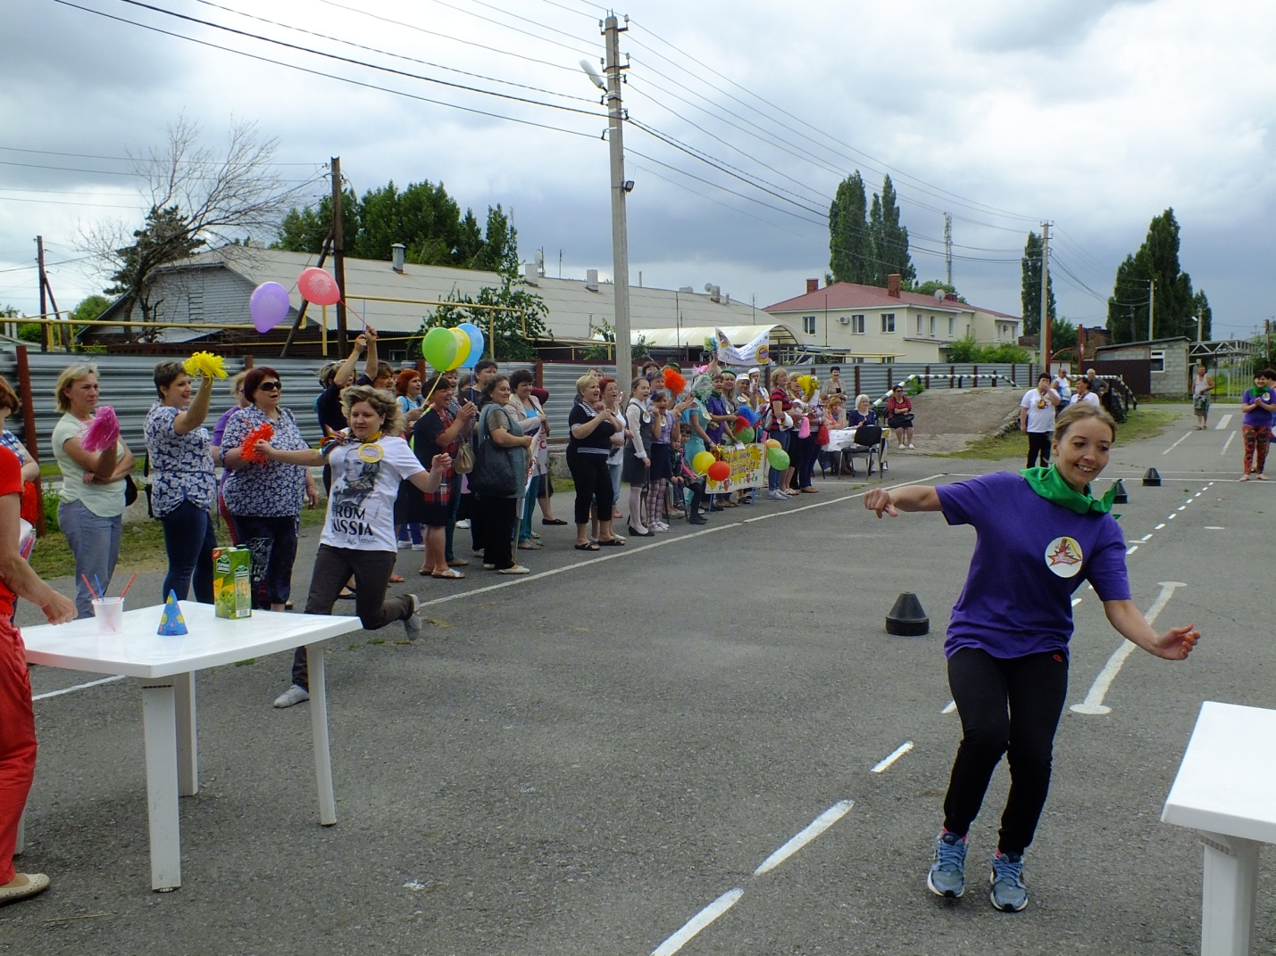

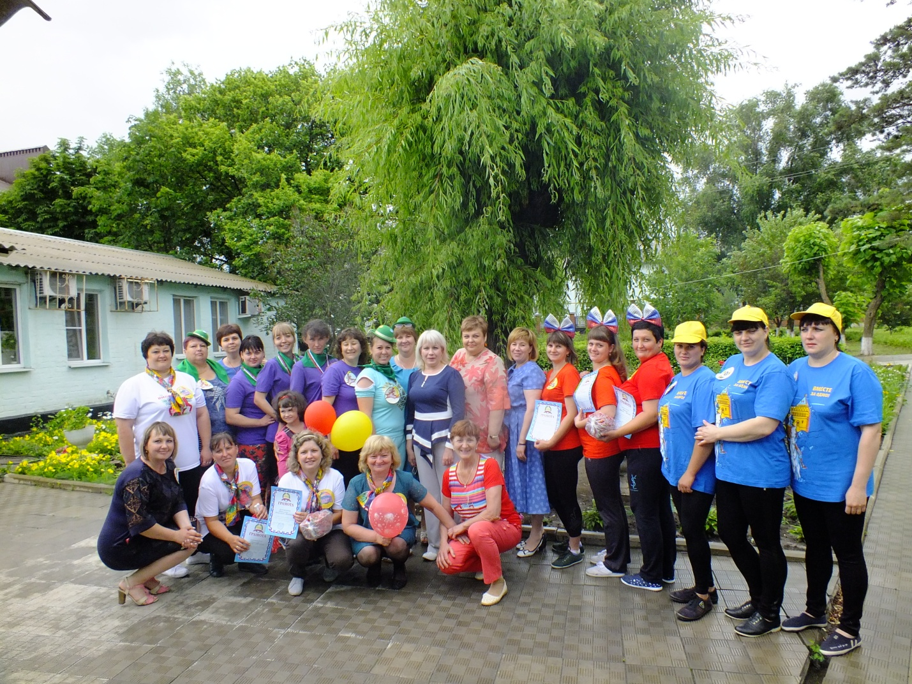
Регулярно проводятся «рейды милосердия». Они предусматривают оказание бесплатных услуг, состоящим на обслуживании гражданам к знаменательным датам.
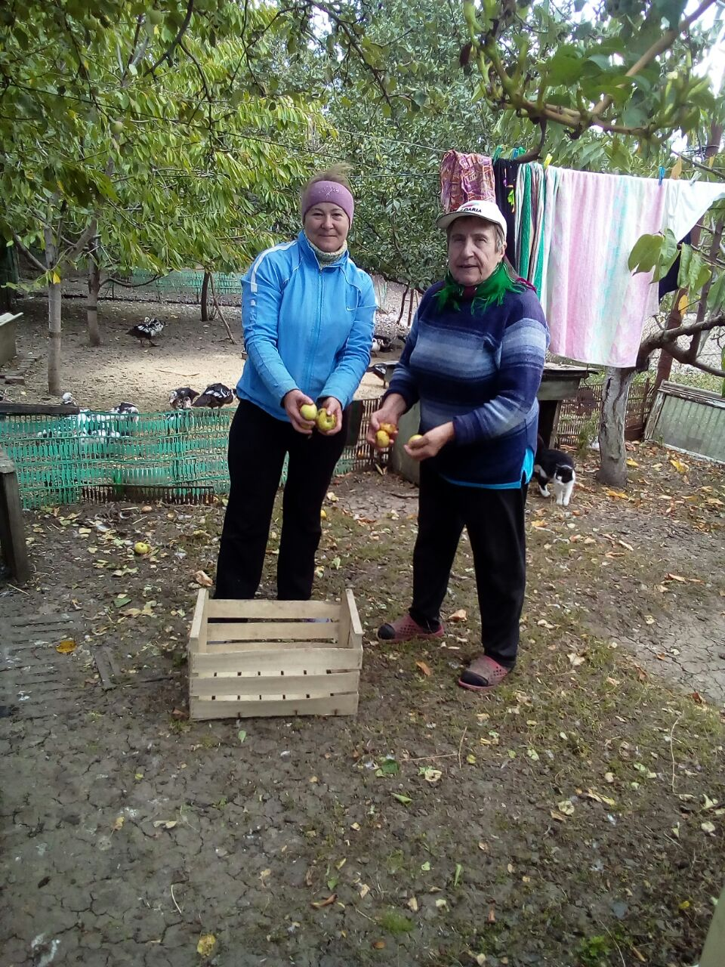
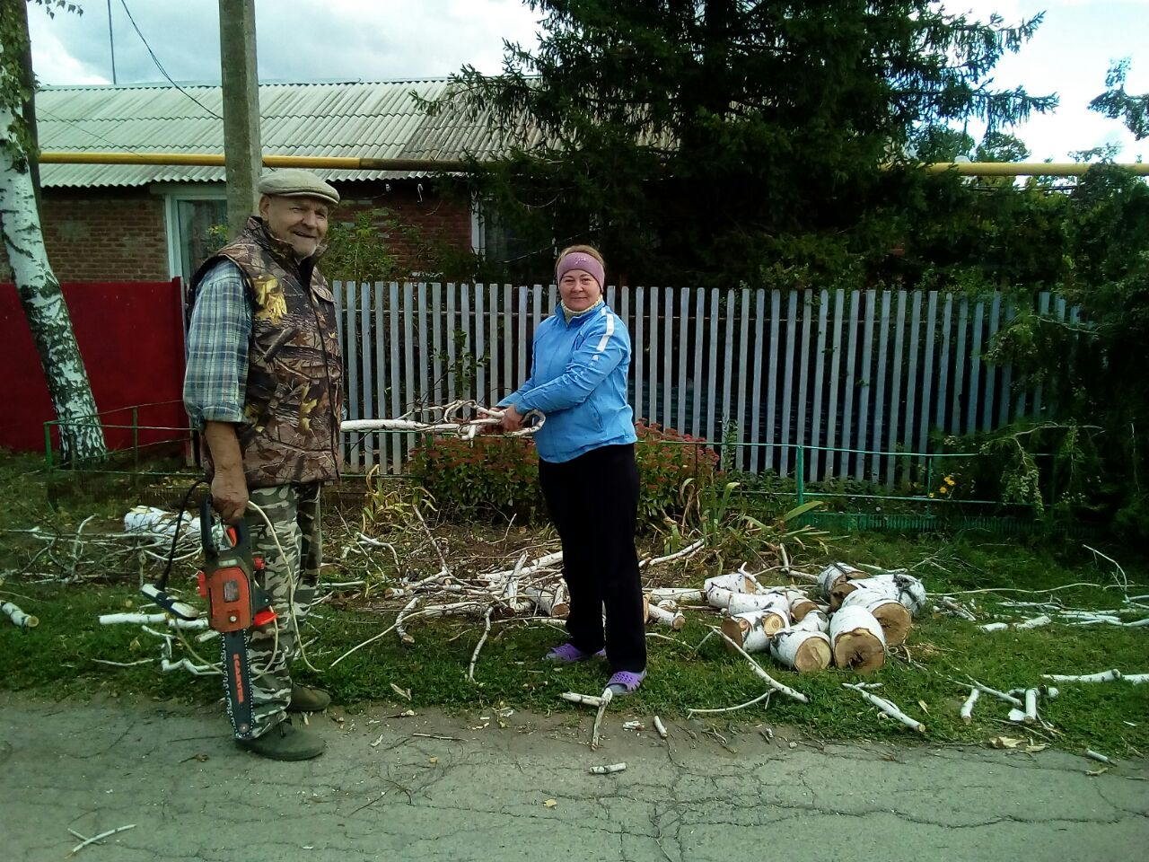
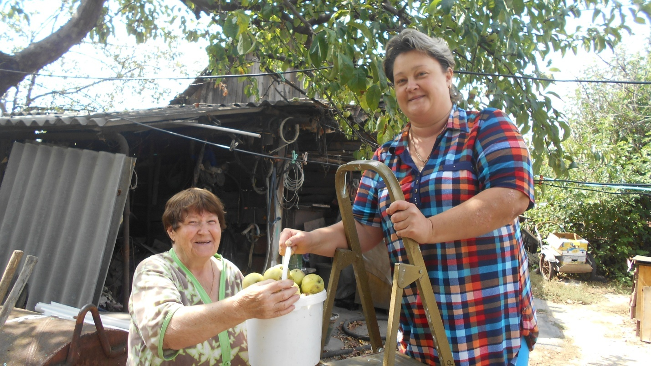

В социально-реабилитационном отделении МУЦСО Октябрьского района созданы все условия для проживания получателей социальных услуг в условиях стационара. Комнаты на 2-3 человека, профессиональный медицинский и социальный персонал, диетическое питание, уход, наличие необходимых средств реабилитации, организация досуга, психологическая помощь - все это позволяет улучшить самочувствие, сохранить психическое здоровье и активное долголетие пенсионеров и инвалидов.
МУЦСО на постоянной основе работает с региональным отделением благотворительного фонда «Старость в радость» г. Ростова – на - Дону. Ежемесячно, волонтеры посещают проживающих пенсионеров в социально-реабилитационном отделении, проводят различные акции: «дни красоты», «бабушка по переписке», мастер классы по различным видам прикладного искусства. Оказывают благотворительную помощь в виде средств гигиены, реабилитации, бытовых приборов, сладких подарков.
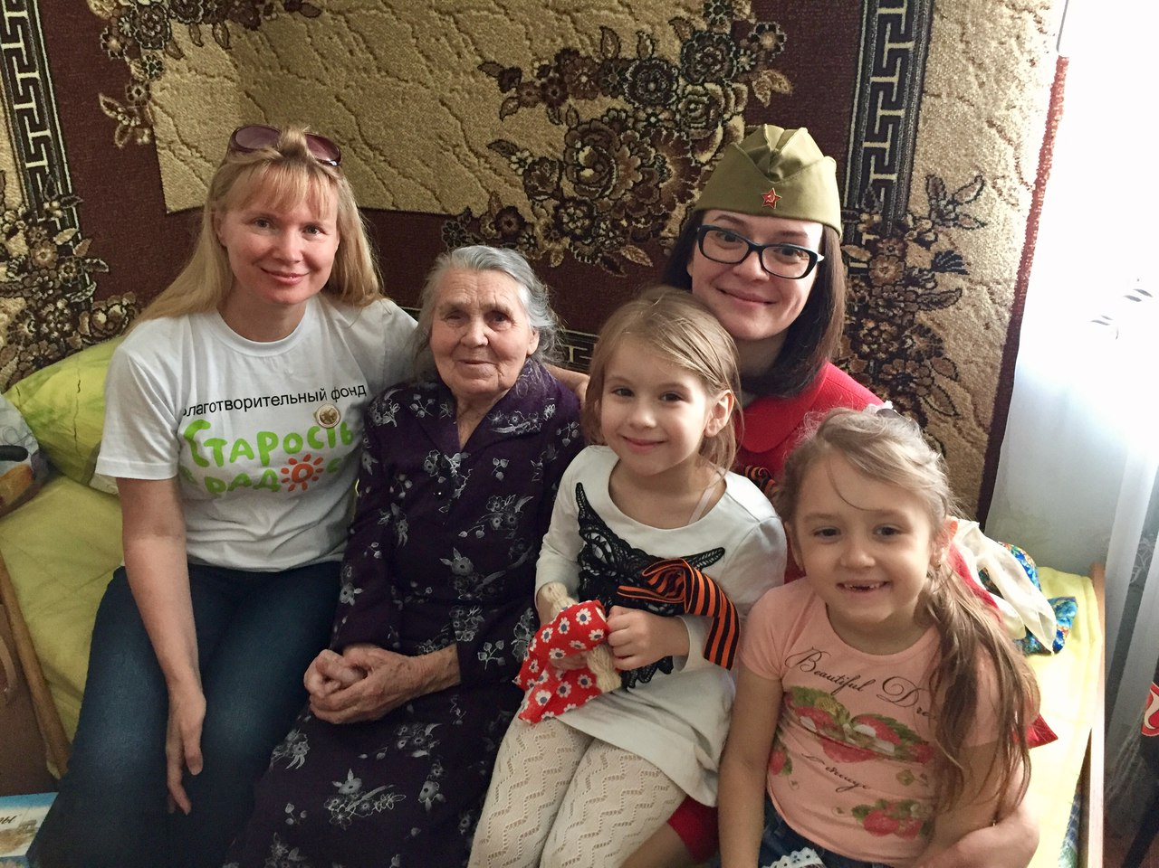
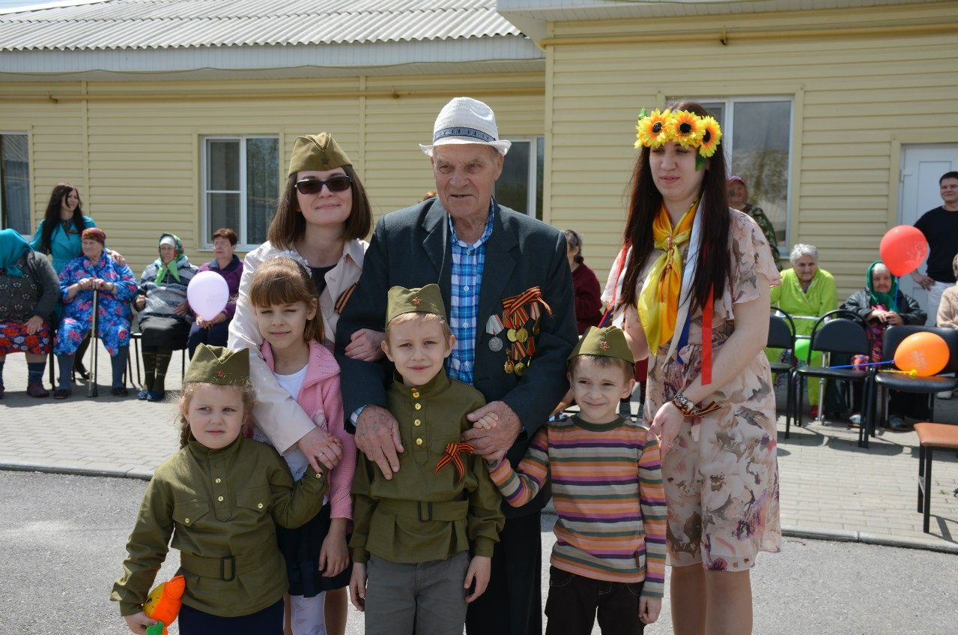
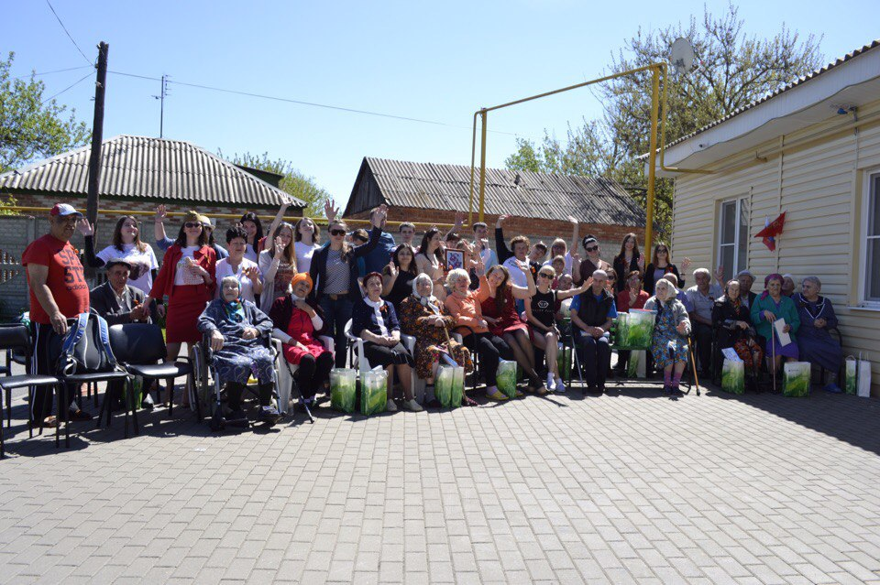

Многолетняя дружба связывает МУЦСО с некоммерческой организацией «Благотворительный фонд им. Святой великомученицы Анастасии Узорешительницы». Многие технические средства реабилитации, имеющиеся в пункте проката МУЦСО, приобретены «Благотворительным фондом им. Святой великомученицы Анастасии Узорешительницы».
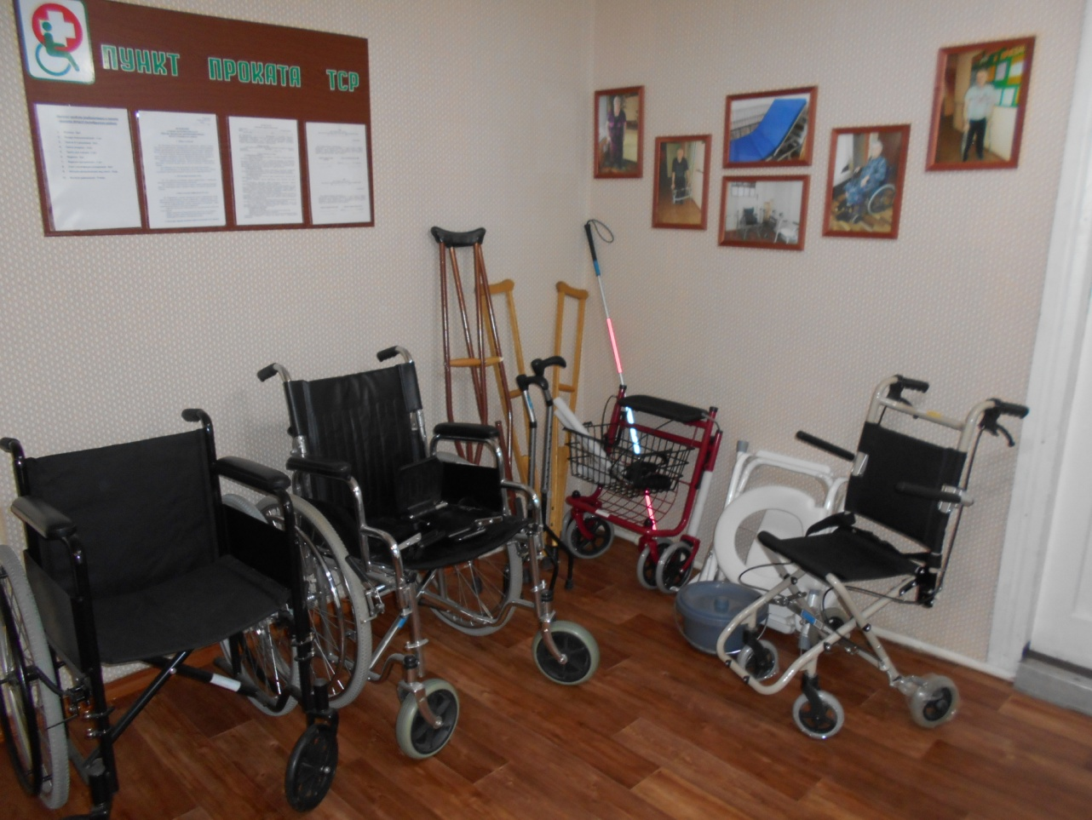
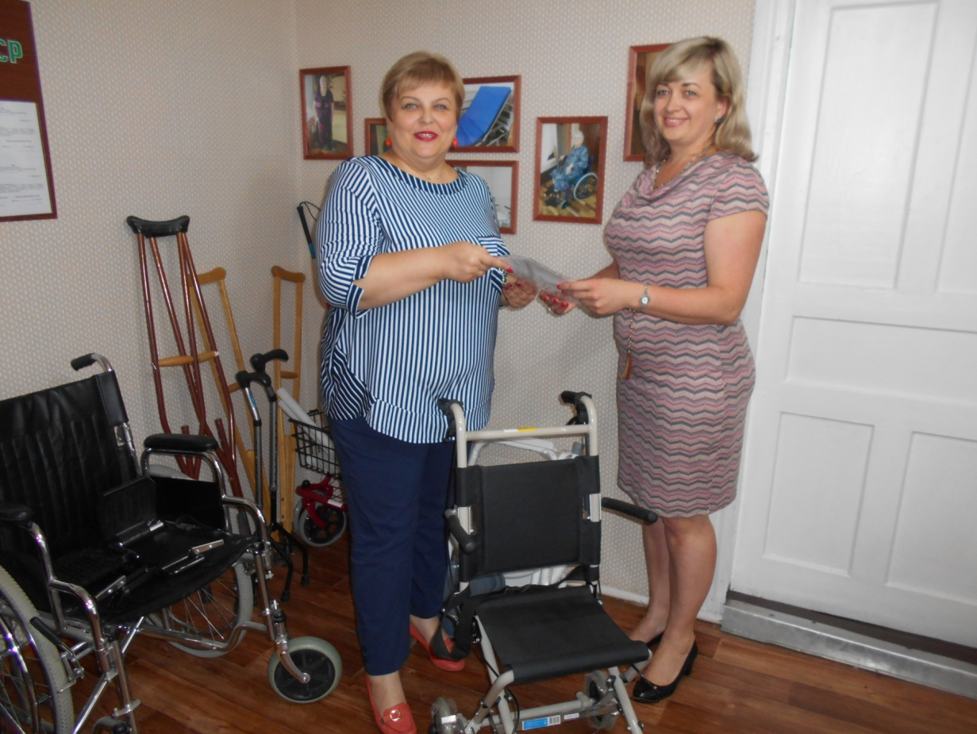

Для проведения литературных вечеров и праздничных мероприятий привлекаются работники районной библиотеки. Частые гости в СРО – воспитанники приюта «Огонек», учащиеся гимназии № 20 им. С.С. Станчева, воспитанники воскресной школы «Благовест», участники коллективов народного творчества, которые радуют своими яркими и самобытными выступлениями и концертными программами.
